# Aufgabe 2

|  |  |
| --- | --- |
| Abb. 1 Rotationssensor: Außenbahn (Zeit zu Y) |  |

Die fallenden Kurven sind Rechtskurven (rk), die steigenden Kurven sind Linkskurven (lk) und die Geraden (G0 -G5) repräsentieren das Fahren geradeaus.

# Aufgabe 3

## 3a)

Zur Entscheidung um welchen Teil des Streckenabschnittes es sich handelt wird die Differenz von Y zur Zeit betrachtet. Um Schwankungen innerhalb einer Geraden nicht mit einzuberechnen muss eine Ungenauigkeit mit einbezogen werden. Hierfür wurde längste Gradenabschnitt zur Referenz betrachtet.

* Differenz > - 0,02 = Rechtskurve
* - 0,02 < Differenz < 0,02 = Geradeaus
* Differenz > 0,02 Linkskurve

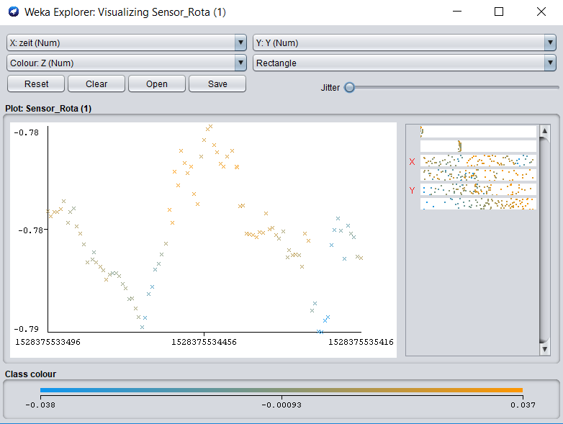

Abb. 2 Rotationssensor: Geradenabschnitt ( Y zur Zeit)

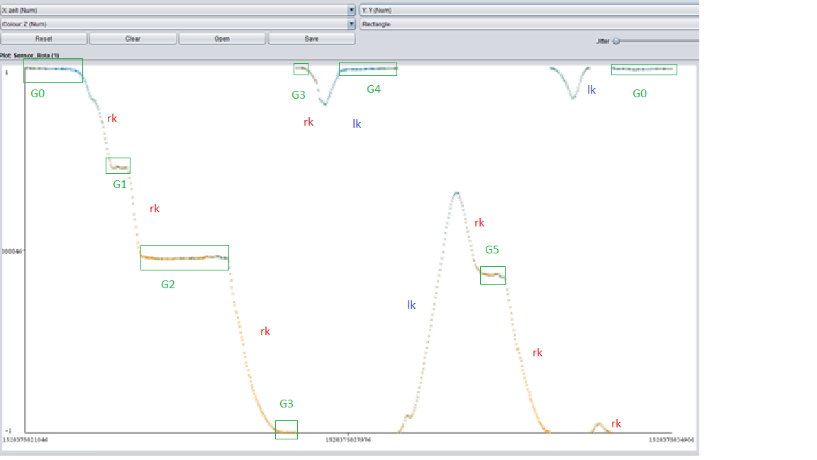

Abb. 3Rotationssensor: Außenbahn (Zeit zu y)

## 3b)

Betrachtet man die vergangene Zeit während einer Steigung eines Streckenabschnittes so lässt sich sagen, dass mit einer größeren Differenz in der Zeit auch der Winkel der Kurve größer ist.

* So beschreibt G1 zu G2 beispielsweise die 60 Grad Kurve.
* G2 zu G3 vergeht ca. die dreifache Zeit, somit liegt eine 180 Grad Kurve an.

## 3b optional)

Abb. 4 Rotationssensor: Innenbahn (Zeit zu Y)

Betrachtet man den y Wert in Bezug auf die Zeit lässt sich feststellen, dass in der Innenbahn eine stärkere Steigung im Bezug zur Zeit anliegt. Dies bedeutet das Kurven in der Innenbahn steiler sind, bzw. der Kurvenradius kleiner ist.